Открытые переломы
Классификация
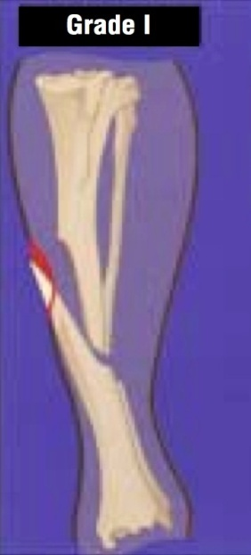
Тип 1 – ( первая степень)
Сломанная кость проникает сквозь кожу изнутри, но при первичном осмотре кость могла и не сообщаться с раной.
- Эти переломы причинены минимальной силой.
- Рана при этом менее 1 см,
- мышцы повреждены минимально и
- перелом обычно простой из двух отломков, но не всегда
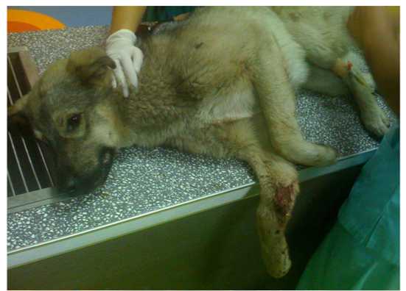

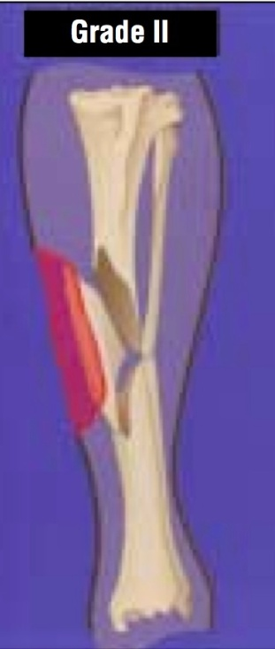
Тип 2 ( вторая степень)
- Перелом более обширный чем тип 1,
- Рана более 1 см,
- Вызываются большей силой и поэтому
- Имеют большее повреждение мягких тканей

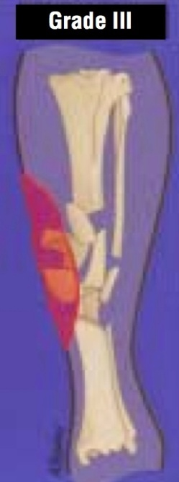
Тип 3 (третья степень)
Переломы причиненные высокоэнергетической травмой и сопровождаются частичной потерей кости и мягких тканей
Тип 3а
Переломы требующие небольших реконструктивных процедур (кожный лоскут или трансплантат), для закрытия кости или раны
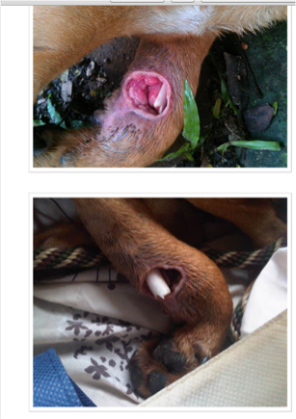
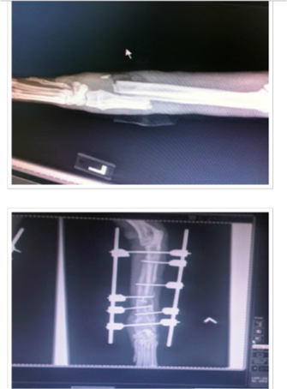

- Тип 3c – открытые переломы имеющие поврежденные артерии и требуют восстановления сосуда

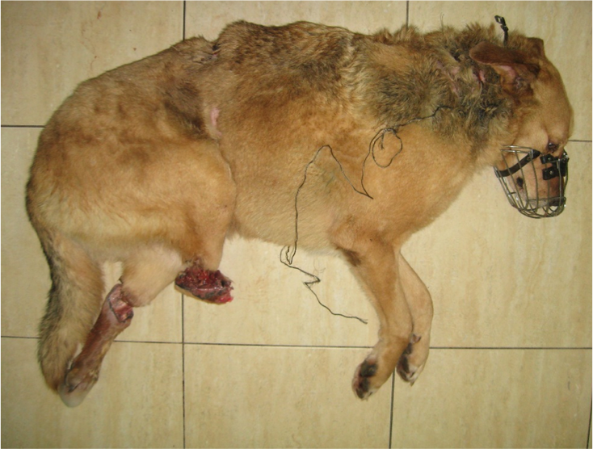
Тип 4 (4 степень) открытые переломы повлекшие ампутацию или частичную ампутацию конечности с имеющимися на лицо нейроваскулярными повреждениями
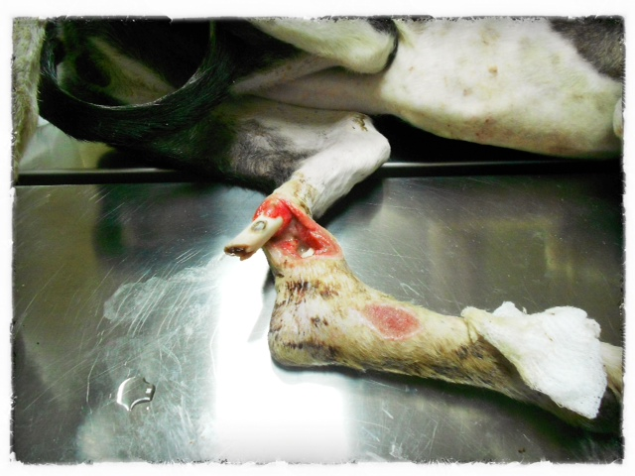
Первое решение – ампутировать или сохранить?
Протокол обращения с раной
В гуманной медицине есть методики микро нейроваскулярной хирургии и возможна реимплантация конечности.
В ветеринарной медицине методики есть, но нет ни одного документа подтверждающего успешную реимплантацию конечности у животных
Чрезкожноеостеоинтегрироемое протезирование٭
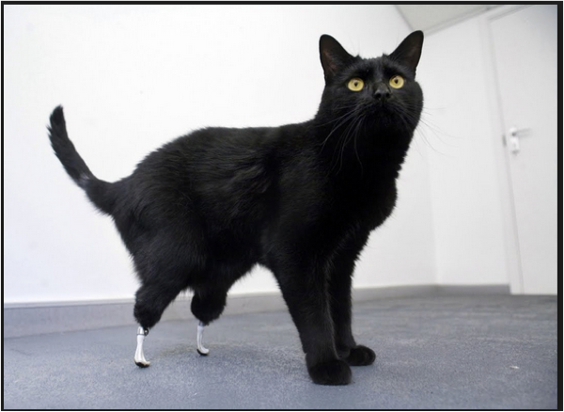
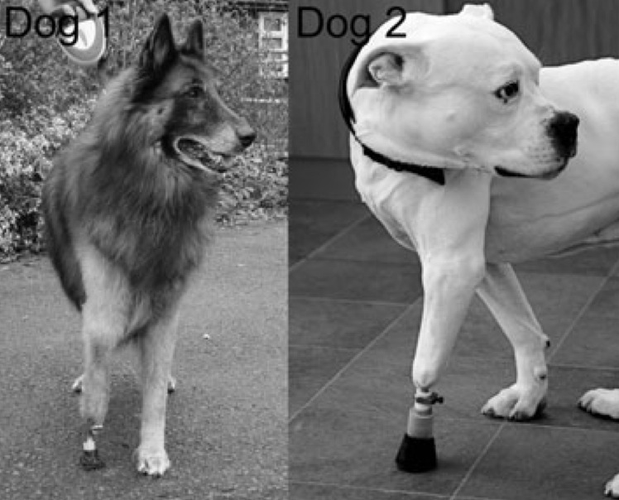

Открытые переломы. Принципы.
«Золотой период» – период от момента повреждения и загрязнения до начала роста инфекции (1* 10 в 5 степени колонийобразующих единиц) равен примерно 6-8 часов. В этот период нужно открытый перелом перевести как можно быстрее в закрытый, касается переломов 1 и 2 степени.
Подготовка раны- удаление грязи, шерсти, подрезание краев раны,
Орошение раны - используется теплый физиологический раствор или раствор Рингера (объем несколько литров + давление)
Дезинфекция раны.

- Наложение швов или наложение стерильной повязки со стерильным гелем или антисептической мазью
Дренаж
Взять смывы с раны для бактериологического посева и подтитровки к антибиотикам
Начинать антибиотикотерапию незамедлительно внутривеннo
Использовать антибиотики широкого спектра действия, возможны сочетания антибиотиков
Время применения антибиотиков как и выбор антибиотика спорны.
Применять антибиотики до исчезновения признаков инфекции (иногда 6-8 недель)
Антибиотики нельзя заменить никакой адекватной хирургической обработкой раны
Антибиотики могут не помочь, если не проводятся дополнительное лечение раны( промывание, дренирование и др)

Цефалоспорины (цефтазидим, цефалексин, цефтриаксон, цефуроксим) + Клиндамицин 11 мг/кг дважды в день или/и Метронидазол

Алгоритм ведения пациента

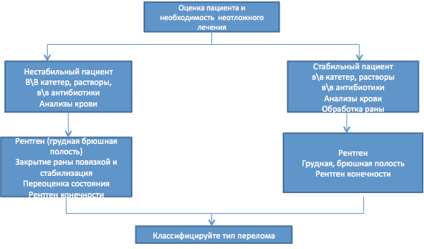

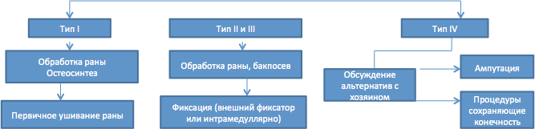

- Оценка стабильности состояния пациенты
- Гемостаз (выполнить при необходимости)
- Первичная обработка раны (механическая очистка, промывание большим объемом + под давлением)
- Бак.посев из области перелома
- Первичное закрытие раны (НЕ НАГЛУХО) - лечить как вторичную (окрытую) рану
- Последующий рентгенологический контроль

Очевидные раны должны быть выбриты (как операционное поле) и промыты БОЛЬШИМ КОЛИЧЕСТВОМ ФИЗ.Р-РА (ЛИТР!!) ПОД ДАВЛЕНИЕМ (из шприца 50мл, например). Если из раны торчат кости, их тоже моем и соскребаем шерсть и землю. Только после этого можно наложить повязку с левомеколем. Если рана огромная, края ее можно частично ушить, сблизить, но не закрывать наглухо. Если рана глубокая- поставить дренаж. Если умеете , можно сделать фиксирующую повязку на сломанную конечность. Вряд ли получится наложить такую повязку на плечо, бедро или голень- все свалится тут же. Анализы крови сделать.

Рентген. Если нужны снимки грудной и брюшной полости –нужно чтобы они были максимально обзорными (чтобы все животное помещалось на снимке. Если животное большое, фотографируем частями- голова-шея; шея-грудная полость; грудная-брюшная полость; брюшная полость-таз). При рентгенографии конечностей тоже важно, чтобы конечность была исследована целиком: грудная- от лопатки(включая лопатку) до когтей, тазовая- от таза (включая таз) до когтей. И в двух проекциях. Бывает, что рентген невозможно сделать без седации. Здесь важно решить нужно делать снимок сейчас или его можно сделать позже. Перелом конечностей – срочная рентгенография не обязательна. Для обзорных снимков грудной/брюшной полости (пневмоторакс, разрыв мочевого пузыря) обычно седация не нужна.
Стабильный пациент (сам дышит, сердце бьется)
Остановка кровотечения (жгут, давящая повязка, тампонада, …).В/в катетер, инфузия (кристаллоиды, коллоиды), антибиотик, обезболивание, тепло(контроль Т°).

Нестабильный пациент
Оценить/восстановить проходимость дыхательных путей, сердцебиение. Остановка кровотечения (жгут, давящая повязка, тампонада, …).В/в катетер, инфузия (кристаллоиды, коллоиды), антибиотик, обезболивание, тепло(контроль Т°).Часто (при нарушении дыхания)-кислород. И только после стабилизации- обработка раны/ран и рентген.
Животное с травмой

Когда не требуется операции, а нужно просто посадить животное в клетку :1)Если сломан таз по симфизу или каудальнее вертлужной впадины;2)если перелом по типу «зеленой ветки» (неполный); 3)патологический перелом(стеклянный котенок)

Если есть работа травматологу (остеосинтез), звоним травматологу 89132029045 Русакова Янина Леонидовна, договариваемся на какой ближайший день можно привезти животное. Иммобилизировать животное можно, посадив его в клетку, переноску, оставить на стационаре.

Подготовлено по материалам программы лекций и практических занятий на тему «Остеосинтез мелких домашних животных» под руководством Сотникова М.В., Козлова Е.М., Горшкова С.С., Евдокимова М.С. 2014г.

